Федеральное государственное автономное
образовательное учреждение
высшего профессионального образования
«СИБИРСКИЙ ФЕДЕРАЛЬНЫЙ УНИВЕРСИТЕТ»

Институт космических и информационных технологий

Кафедра вычислительной техники

ОТЧЕТ ПО ЛАБОРАТОРНОЙ РАБОТЕ №6

Односвязные списки

Преподаватель _________
подпись, дата

Студент КИ15-08Б

Красноярск 2016

Задание

Разработать, отладить, продемонстрировать и защитить преподавателю графическую схему алгоритма и программу для решения следующей задачи: из входной последовательности натуральных чисел, введенных с клавиатуры, построить односвязный динамический список, обработать его в соответствии с приведенными ниже вариантами, вывести построенный список на монитор.
Определить есть ли в списке узел, содержащий простое число. Если такое число есть, то перед ним вставить пять узлов, содержащих случайные натуральные числа, не превышающие это число.

Цель работы

получить практические навыки решения задач с использованием динамических односвязных списков.

Графическая схема алгоритма

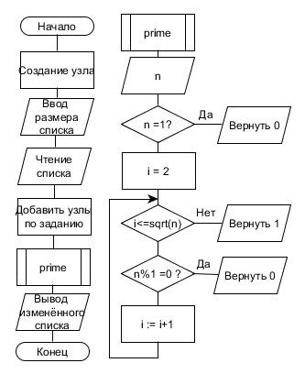

Код программы

1  2  3  4  5  6  7  8  9  10  11  12  13  14  15  16  17  18  19  20  21  22  23  24  25  26  27  28  29  30  31  32  33  34  35  36  37  38  39  40  41  42  43  44  45  46  47  48  49  50  51  52  53  54  55  56  57  58  58  60  61  62  63  64  65  66  67  68  69  70  71  72  73  74  75 | #include <cmath>  #include <clocale>  #include <iostream>  #include <ctime>  using namespace std;  struct node {  int info;  node *link;  };  bool prime(int n) {  if (n == 1) return 0;  for (int i = 2; i <= sqrt(n); i++)  if (n%i == 0) return false;  return true;  }  void print(node * top) {  node * k = top;  while (k != NULL) {  cout << k->info << " ";  k = k->link;  }  cout << endl;  }  int main() {  srand(time(0));  setlocale(LC_ALL, "Rus");  int w, n;  cout << "Введите количество элементов: ";  cin >> n;  node *k, // Рабочий указатель  *l, *r; // Левый и правый указатели  // Создание пеpвого узла  cout << "Bведите число: ";  cin >> w;  k = new node;  k->link = NULL;  k->info = w;  l = r = k;  for (int i = 0; i < n - 1; ++i) {  cout << "Bведите число: ";  cin >> w;  k = new node;  k->link = NULL;  k->info = w;  r->link = k; // Добавление узла справа  r = k;  }  cout << "Cписок до преобразования: ";  print(l);  k = l;  while (k->link != NULL) {  if (prime(k->link->info)) {  for (int i = 0; i < 5; i++) {  node * newnode = new node;  newnode->link = k->link;  newnode->info = rand() % (k->info) + 1;  k->link = newnode;  k = k->link;  }  }  k = k->link;  }  cout << "После добавления узлов: ";  print(l);  node *tmp;  /*clear quenue */  while (left->link!= NULL)  {  tmp = left;  left = left->link;  delete[] tmp;  }  system("pause.exe");  return 0;  }

Результаты выполнения экспериментальной части работы.

Таблица 1 - Работа программы на тестовых наборах данных
Входные данные | Результат
3  1 2 3 | 1 2 1 1 1 1 1 3
5  1 2 3 4 5 | 1 2 1 1 1 1 1 3 4 5 1 1 1 1 1

